深 圳 大 学 实 验 报 告

课程名称 人工智能概述
项目名称 实验三：强化学习实践
学 院 计算机与软件学院
专 业 软件工程
指导教师 高 灿
报 告 人 王文丽 学号 2023155011
实验时间 2024年5月28日至2024年6月21日
实验报告提交时间 2024年6月14日

教务处制

一、实验目的与要求
实验目的：
1．熟悉强化学习相关概念；
2．了解表格解决算法；
3．了解探索与利用的平衡策略，运用强化学习解决问题；

实验要求：
1. 实验提交文件为实验报告和相关程序代码，以压缩包的形式提交，命名规则为“学号数字+姓名+Task3”，如2020154099张三Task3；
2. 所有素材和参考材料需列明出处，实验报告中的图片和程序代码建议标注个人水印或标识信息：姓名，班级，学号信息；
3．实验报告内容原则上控制在10页之内。

二、实验内容与方法
实验内容（三选一）：
1. 使用贪心算法和ϵ-贪心算法解决多臂老虎机问题；
2. 使用价值迭代算法完成网格世界问题；具体细节参考文件“RL指引.doc”；
3. 自选其它强化学习案例并实现；

三、实验步骤与过程
1、查看文档创建老虎机类，明确老虎机属性、方法

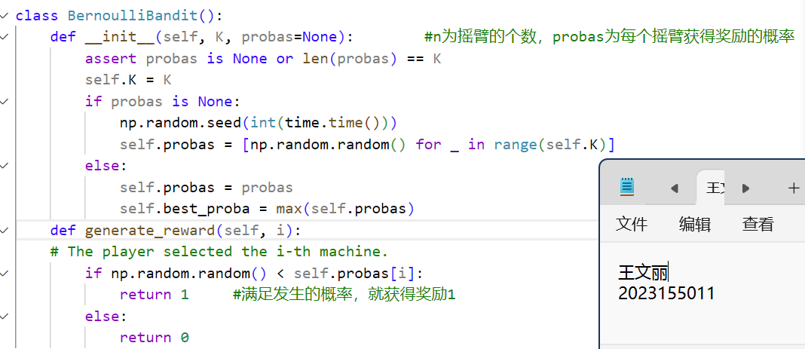

2、设计贪心算法程序
思路：每次都选择目前估测值最高的老虎机玩，根据玩的结果更新该台 老虎机的获奖概率
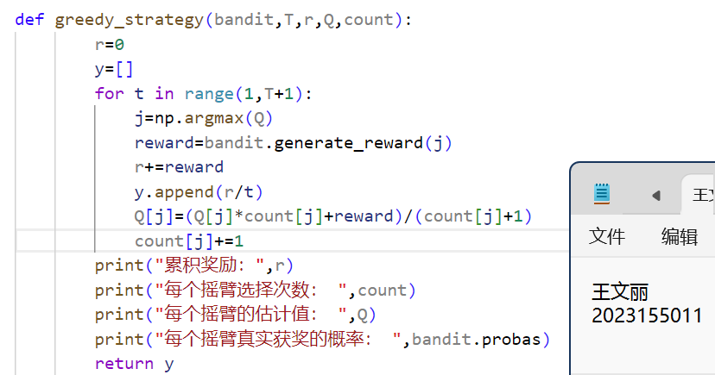

- 设计epsilon贪心算法程序

思路：一些机会用来尝试不同的老虎机（不根据估测概率随机选---探索），根据统计结果估测每台老虎机出奖励的概率（随着尝试次数的增多，估计会越来越准确）；另一些机会根据估测直接用在获奖概率最高的老虎机上（利用）
流程图：

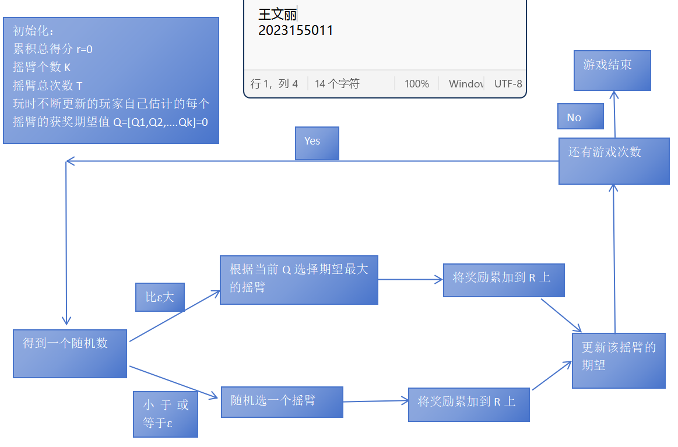

代码：
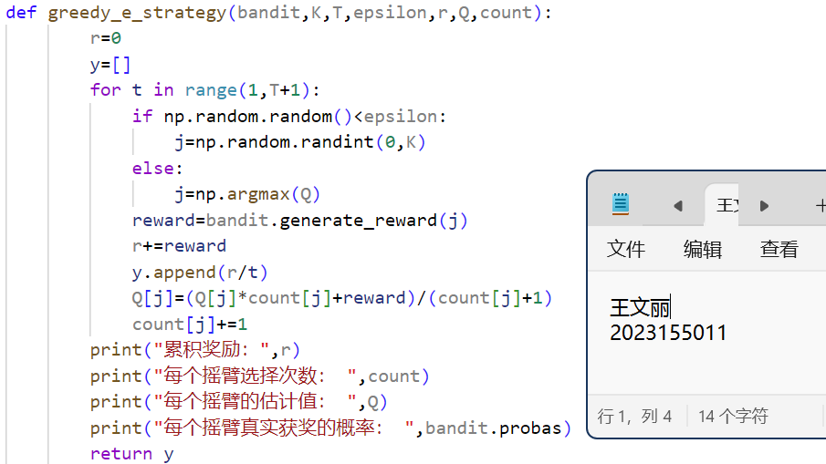

- softmax程序设计
思路：每次都是随机玩（不是等概率随机），但是抽中出奖概率高的老虎机的概率更大
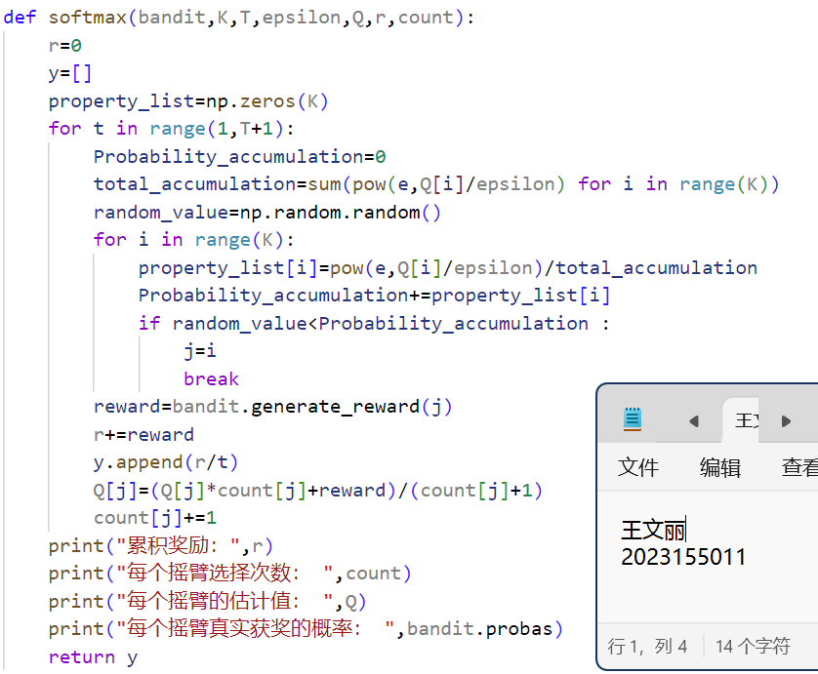

实验结论或体会
- 忏悔值：
定义忏悔值为最优老虎机的期望值与平均奖励之差，随着收取次数增多，忏悔值减少。（下图是k=5，T=3000的情况epsilon贪心趋近于0，softmax趋近于0.1，贪心趋近于0.58.）

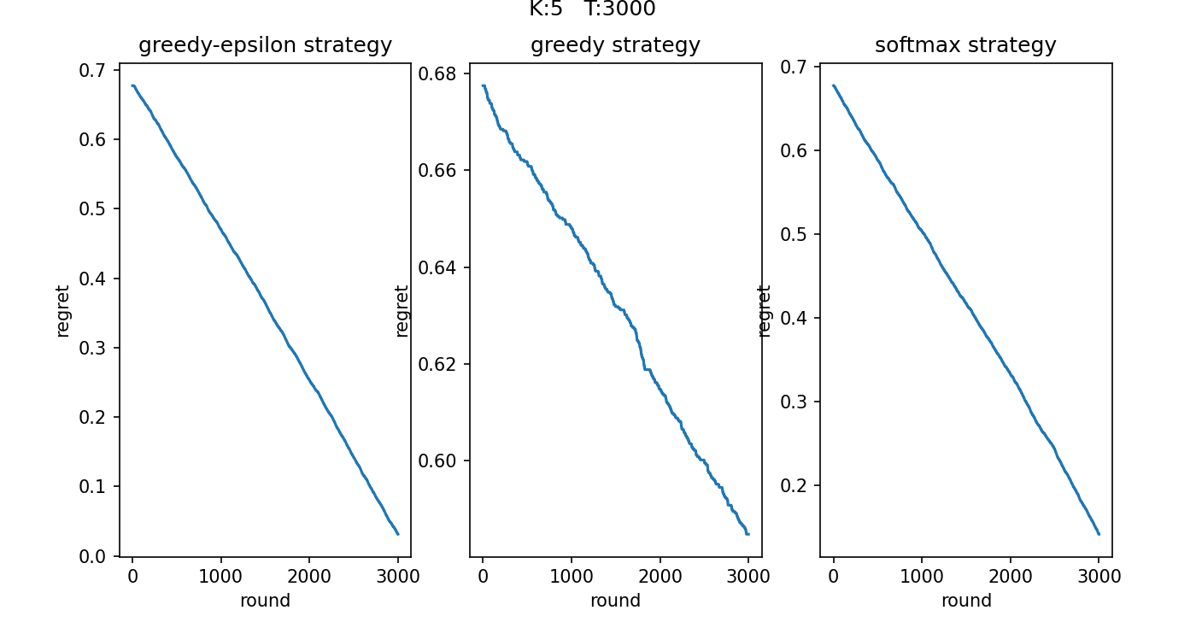

2、评价奖励
随着次数的增多epsilon贪心、softmax较高，趋近稳定，贪心趋近于浮动较大.
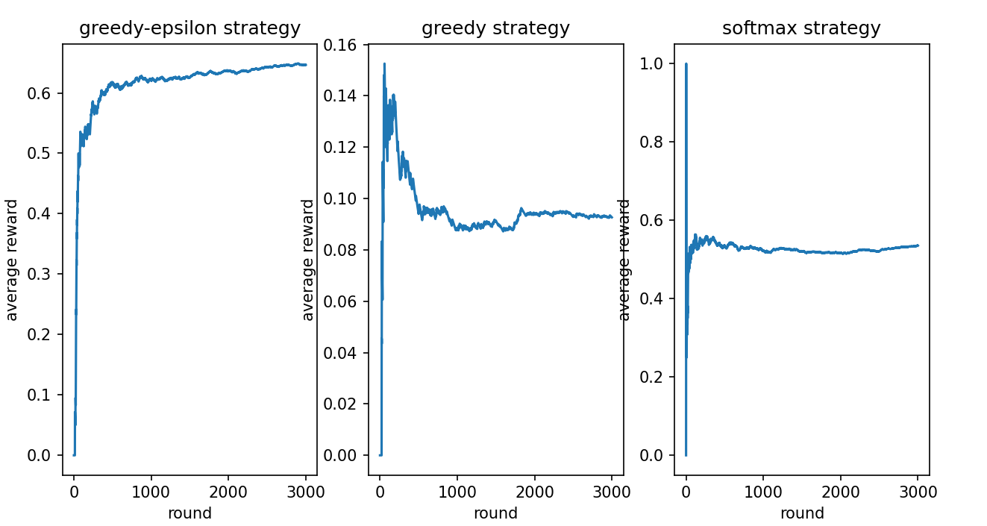

3、估测值与真实值
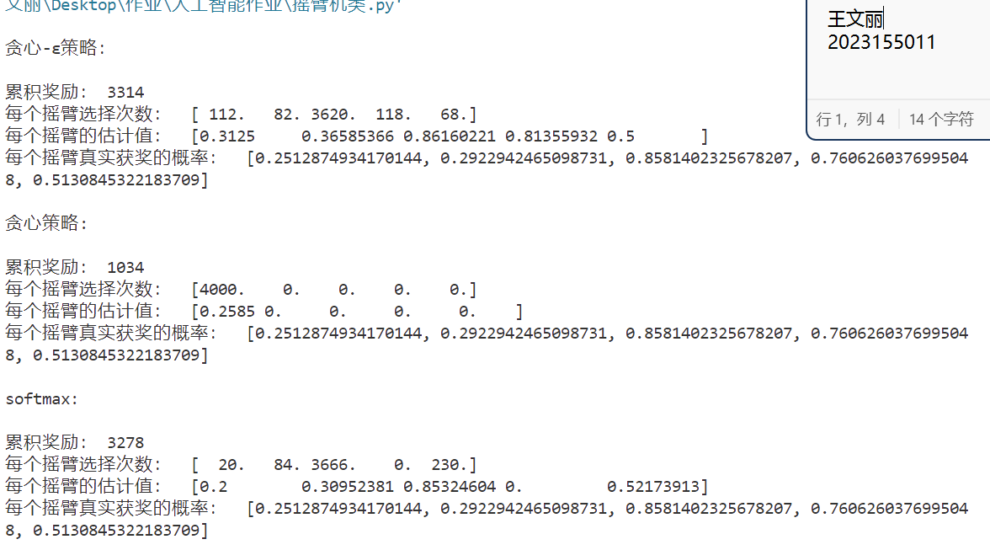
4、参数的影响：
摇臂数增多使贪心出现较好情况的概率减少。
游戏次数越多，epsilon贪心和softmax最后越稳定在一个值附近。
初始估测值设置，全1时赋予贪心探索。

指导教师批阅意见：

成绩评定：

指导教师签字：高灿

2024 年 6 月 38 日
备注：

注：1、报告内的项目或内容设置，可根据实际情况加以调整和补充。

